16 DE OUTUBRO DE 2017 POR MAURO LOPES
Um padre na Amazônia e o Sínodo: povos indígenas precisam ir a Roma
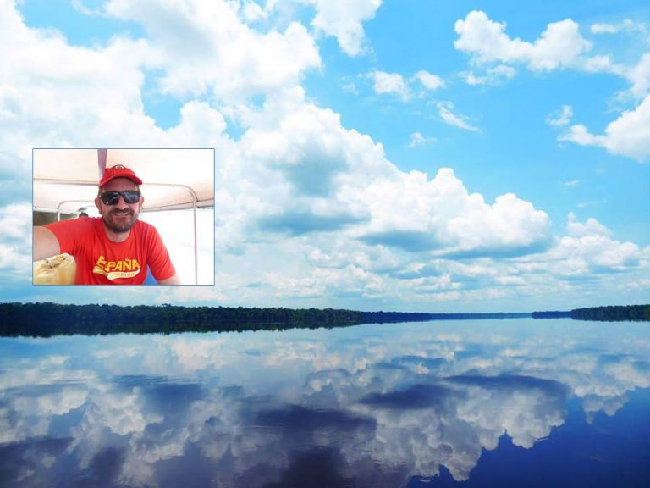
O padre Luis Miguel Modino (no destaque) e o Rio Negro

[Por Mauro Lopes | Blog Caminho pra casa]

Luis Miguel Modino é um padre espanhol que deixou seu país para o desafio de ser missionário no Brasil no século 21. Hoje é pároco na diocese de São Gabriel da Cachoeira, uma das maiores do Brasil, com 293 mil quilômetros quadrados. É o coração da Amazônia, no Estado do Amazonas. Na diocese mais de 90% são indígenas; são 23 povos indígenas e 18 línguas, sendo o município de São Gabriel da Cachoeira o único a ter quatro línguas reconhecidas como oficiais.

Ele é voz mais que autorizada a falar sobre o Sínodo dos Bispos para a Pan-Amazônia, que reunirá em 2019 bispos de todo o mundo, com especialistas e assessores e, espera-se, representantes dos povos indígenas da região. “Não imagino um Sínodo sem a presença dos povos indígenas. O Papa Francisco nunca ia deixar isso acontecer. Ele tem cheiro de ovelha e suas ovelhas na Amazônia são os povos indígenas”, diz o padre Modino. Para ele, a surpreendente convocação do Sínodo “pode mudar decisivamente a presença da Igreja na Amazônia” a partir da escuta “do grito da floresta e seus povos” –leia a entrevista dele ao Caminho Para Casa, concedida inicialmente há pouco mais de uma semana e completada neste domingo depois da surpresa do Sínodo(15).

Para o sacerdote espanhol apaixonado pelo Brasil e a Amazônia, o Sínodo é uma “oportunidade” que a Igreja da região “não pode perder”. Alguns dos pontos da agenda do Sínodo, segundo ele, devem ser as “questões gritantes que hoje estão presentes na Igreja da Amazônia, como a celebração eucarística sem a presença de um ministro ordenado e uma maior e melhor presença nas comunidades indígenas”. Duas questões cruciais para o Sínodo, na visão de Modino: 1) “a Igreja da Amazônia deve escutar o povo, sobretudo os moradores originários, as populações tradicionais. Pôr em funcionamento a colegialidade que o Papa Francisco propõe”; 2) “Tem que ser um Sínodo que brote do chão amazônico e que mesmo celebrado em Roma não respire os ares contaminados da Cúria e sim os ares puros das florestas que os povos indígenas trouxeram até nós.”

Com 46 anos de idade, Modino está no país desde os 35, em 2006. É padre diocesano de Madri e missionário Fidei Donum, e coordenador para o Brasil da Obra de Cooperação Sacerdotal para Hispanoamérica (OCSHA), organismo da Conferência Episcopal Espanhola. Durante nove anos esteve na diocese de Ruy Barbosa, no interior da Bahia, antes de instalar-se em São Gabriel da Cachoeira.

Uma prática de seu trabalho pastoral são as itinerâncias, visitas que ele realiza –de barco- às comunidades da diocese, à beira dos rios Negro e Xié, que duram em geral uma semana. As fotos que acompanham a entrevista são todas de Modino, durante as breves viagens. Ele é jornalista, correspondente no Brasil de Religión Digital, o mais relevante site católico progressista em língua espanhola do mundo, com mais de três milhões de visitas/mês.

É uma união interessante essa, a do sacerdócio com o jornalismo: “Como Igreja somos chamados a dar a conhecer aquilo que a gente do povo vive. Uma vez escutei uma afirmação que me marcou: aquilo que não é conhecido não existe. Como comunicador, penso que minha missão é mostrar ao mundo a realidade dos povos e das pessoas com quem convivo e da natureza maravilhosa que nos cerca. Escrever e fotografar é um jeito de evangelizar, de ajudar as pessoas a refletir sobre situações muitas vezes desconhecidas.”

Leia a seguir a entrevista com Luis Miguel Modino:

Como você recebeu a notícia surpreendente da convocação do Sínodo sobre a Amazônia?
Recebi de fato como como uma grande surpresa e enorme alegria, pois pode mudar decisivamente a presença da Igreja na Amazônia. Agora cabe à Igreja da Amazônia não deixar passar esta oportunidade que a história e o Papa Francisco estão nos oferecendo.

Quais devem ser, na sua visão, os temas do Sínodo?
Em primeiro lugar, é preciso um Sínodo que escute o grito da floresta e seus povos. Tem que ser um Sínodo que brote do chão amazônico, que mesmo celebrado em Roma não respire os ares contaminados da Cúria e sim os ares puros das florestas que os povos indígenas trouxeram até nós. Espero que sejam abordadas questões gritantes que hoje estão presentes na Igreja da Amazônia, como a celebração eucarística sem a presença de um ministro ordenado e uma maior e melhor presença nas comunidades indígenas.

Os povos indígenas devem estar presentes em Roma?
Não imagino um Sínodo sem a presença dos povos indígenas. O Papa Francisco nunca ia deixar isso acontecer. Ele tem cheiro de ovelha e suas ovelhas na Amazônia são os povos indígenas, em quem recentemente ele reconhecia no discurso aos bispos da Colômbia, uma “arcana sabedora”. Espero que a Rede Eclesial Pan-Amazônica (REPAM) e as dioceses da região cuidem de garantir essa presença.

E como será a preparação do Sínodo na Amazônia?
A Igreja da Amazônia deve escutar o povo, sobretudo os moradores originários, as populações tradicionais. Pôr em funcionamento a colegialidade que o Papa Francisco propõe.

Quando você chegou ao Brasil?
Cheguei ao Brasil pela primeira vez em 1999, acompanhando um grupo de jovens de uma paróquia de Madri, para visitar nossa paróquia irmã, Senhora Santana de Serrinha, Bahia, onde trabalhava como missionário um sacerdote de Madri. Após aquela experiência pedi ser enviado como missionário para o Brasil, o que finalmente aconteceu em 26 setembro de 2006, quando cheguei na diocese de Ruy Barbosa, no interior da Bahia, onde fiquei mais de nove anos.

Qual foi o impacto dessa mudança radical, da Espanha para o interior da Bahia?
Foi um tempo em que descobri outro jeito de ser Igreja, diferente daquele que vivi na Espanha. Conheci uma Igreja onde a teologia do Vaticano II se faz presente numa Igreja Povo de Deus, com protagonismo laical, uma Igreja inserida na realidade, nas questões cidadãs, que luta por vida em abundancia para todos, organizada em redes de comunidades, onde as decisões das Assembleias são assumidas também pelo bispo.

Nesses anos coloquei como prioridade do trabalho missionário a formação dos leigos, sempre visando uma maior autonomia que faça possível uma melhor caminhada das comunidades. Um bom animador de comunidade faz que ela se torne instrumento do Reino na vida do povo, pois são os leigos os grandes protagonistas do trabalho cotidiano das comunidades, onde o padre não consegue estar presente no dia-a-dia.

Como é essa diocese encravada no coração da Amazônia?
Moro em Cucuí, um distrito de São Gabriel, na beira do Rio Negro, bem na fronteira entre o Brasil, a Colômbia e a Venezuela, acompanhando comunidades indígenas espalhadas pelos rios Negro e Xié. A maioria do povo pertence às etnias baré e werekena.

Navegar pelos rios ajuda a descobrir a grandiosidade da Amazônia e de uma floresta preservada excepcionalmente ao longo dos séculos. Tradicionalmente, os povos indígenas da região foram mestres em preservação ambiental, o que atualmente está em perigo. A ameaça das mineradoras está chegando. O atual prefeito de São Gabriel da Cachoeira foi eleito em base em promessas de que a chegada de mineradoras que iria trazer trabalho para o povo, o que se torna uma grave preocupação, pois nada pior poderia acontecer do que isso.

E a Igreja, diante dessa realidade?
Como Igreja somos desafiados a dar respostas mais firmes contra essas situações, a nos pronunciarmos e deixar claro que existem realidades que não podemos aceitar como cristãos. Muitas vezes a gente sente que existe certo medo na Igreja local a adotar uma postura firme, a falar alto e claro. A Igreja deve ser voz de um povo tradicionalmente oprimido e dominado por pequenos grupos de poder. Preocupar-se mais com o que acontece fora da sacristia.

O que são suas “itinerâncias”?
Um dos grandes desafios é nos fazermos presentes nas comunidades do interior. Visitando esse povo, uma das queixas é a pouca presença dos padres no meio deles. Se aparece pouco e quando a gente vai é com muita pressa, o que é totalmente contrário ao jeito de entender a vida desses povos indígenas. O povo se empenha em acolher e muitas vezes não valorizamos esse esforço, conformamo-nos com sacramentos celebrados às carreiras, enquanto o povo procura conversa, ser escutado, partilhar a vida.

Outro dos grandes desafios é a formação. Acabei de voltar de uma visita de doze dias nas comunidades do Rio Xié, onde a gente fez um encontro de formação de catequistas. Há cinco anos não acontecia um encontro desses.

Como é sua vivência na Igreja hoje?
É triste, mas é preciso constatar que o espírito capitalista tem invadido nossa Igreja. Parece que só interessam os números, e não as pessoas. Gastamos muito em estruturas e pouco naquilo que muda a vida das pessoas. No nosso caso aqui: parece que é muito mais grave deixar o povo da catedral um domingo sem missa do que deixar as comunidades do interior abandonadas durante dois anos.

E o Brasil?
Vivemos numa sociedade onde cada vez mais se privilegiam os que integram os grupos de poder. A desigualdade é cada vez maior e estamos voltando a situações que provocam angústia nos mais pobres, que aos poucos estão tendo que se preocupar em como dar um prato de comida para seus filhos no dia seguinte. Escuto o governo falar que a crise está sendo superada e me pergunto: eles pensam que ainda tem gente que acredita em suas mentiras?

Diante desta situação me questiona a passividade do povo, que não reage diante de tamanhas injustiças que sofre cada dia. Tem-se instaurado um sentimento de “não tem outro jeito” cada vez mais preocupante.

A Igreja brasileira tem tido uma posição mais firme nos últimos tempos…
Sim, tenho me surpreendido muito positivamente com a firmeza do episcopado brasileiro diante desta situação. Os pronunciamentos têm sido firmes e deixam claro de que lado a Igreja está, sobretudo a Presidência da CNBB, o que tem incomodado, e muito, ao governo. Posso dizer que a Igreja do Brasil tem voltado aos tempos pós-concilares, com bispos profetas, que despertam gratas recordações em muitos de nós. Mas ao mesmo tempo não podemos esquecer que no Brasil também há grupos de católicos totalmente contrários a esse espírito manifestado pelos bispos.

Uma coisa é que noto, desde que cheguei no Brasil, um renascimento, talvez com outras características, do jeito de ser Igreja que vive nas comunidades eclesiais de base. Acho que esse jeito, em que se une fé e vida, está tomando corpo de novo no Brasil, segmentos expressivos do episcopado vão reconhecendo que tantas críticas contra esse modo de viver o cristianismo eram injustas.

É esse o norte do Papa Francisco, não?
O Papa Francisco nos mostra o que significa viver desde a confiança em Deus e seu projeto, um Deus que se faz gente e caminha no meio do povo, que não tem medo de enfrentar os poderosos e ser voz dos pobres e oprimidos, com quem se identifica até no modo de viver. Isso incomoda dentro e fora da Igreja. Na Igreja estão os verdadeiros inimigos de Francisco, gente que se aproveitou e aproveita da estrutura para ter vida boa enquanto ignora o sofrimento dos pobres.

Você é padre e jornalista. E revelou-se um fotógrafo dos bons. Como é esse jeito de unir sacerdócio e jornalismo?
Como Igreja somos chamados a dar a conhecer aquilo que a gente do povo vive. Uma vez escutei uma afirmação que me marcou: aquilo que não é conhecido não existe. Como comunicador penso que minha missão é mostrar ao mundo a realidade dos povos, das pessoas com quem convivo e da natureza maravilhosa que nos cerca. Escrever e fotografar é um jeito de evangelizar, de ajudar as pessoas a refletir sobre situações muitas vezes desconhecidas.

Tiro fotos dos lugares por onde vou. Na Amazônia, acho que isso ajuda a mostrar como os povos indígenas têm preservado e cuidado da Casa Comum. É uma forma de assumir as propostas e o espírito da Laudato Si e de promover a conversão ecológica. Na era da imagem, essas fotos ajudam as pessoas a se encontrarem com o Deus Criador e a agradecer porque existem pessoas, os povos indígenas, que pensam no cuidado como atitude vital.

Publicado em: http://outraspalavras.net/maurolopes/2017/10/16/um-padre-na-amazonia-e-o-sinodo-povos-indigenas-precisam-ir-a-roma/

